Лабораторная работа №2
Тема: Установка и настройка WireGuard VPN в Ubuntu

Введение
Цель работы — изучить процесс установки и настройки VPN-сервера и клиента на базе WireGuard в операционной системе Ubuntu. В ходе выполнения лабораторной работы необходимо развернуть две виртуальные машины, установить WireGuard, настроить туннель между ними и проверить корректность его работы.

Установка WireGuard
На сервере и клиенте выполните установку WireGuard с помощью следующих команд:
sudo apt update
sudo apt install wireguard -y
Проверим корректность установки и версию WireGuard:
wg --version

Генерация ключей
WireGuard использует пару ключей для каждого узла: приватный (private) и публичный (public).
Создаём каталог для ключей и генерируем их:
sudo mkdir /etc/wireguard/keys
sudo chmod 700 /etc/wireguard/keys
cd /etc/wireguard/keys
sudo wg genkey | sudo tee server_private.key | sudo wg pubkey > server_public.key
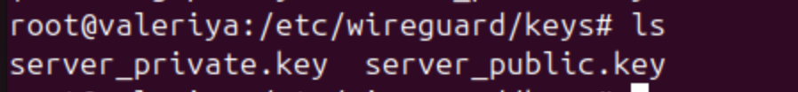

На клиенте выполняем аналогичные действия для генерации ключей клиента:
cd /etc/wireguard/keys
sudo wg genkey | sudo tee client_private.key | sudo wg pubkey > client_public.key

Настройка сервера WireGuard
Создаём файл конфигурации /etc/wireguard/wg0.conf:

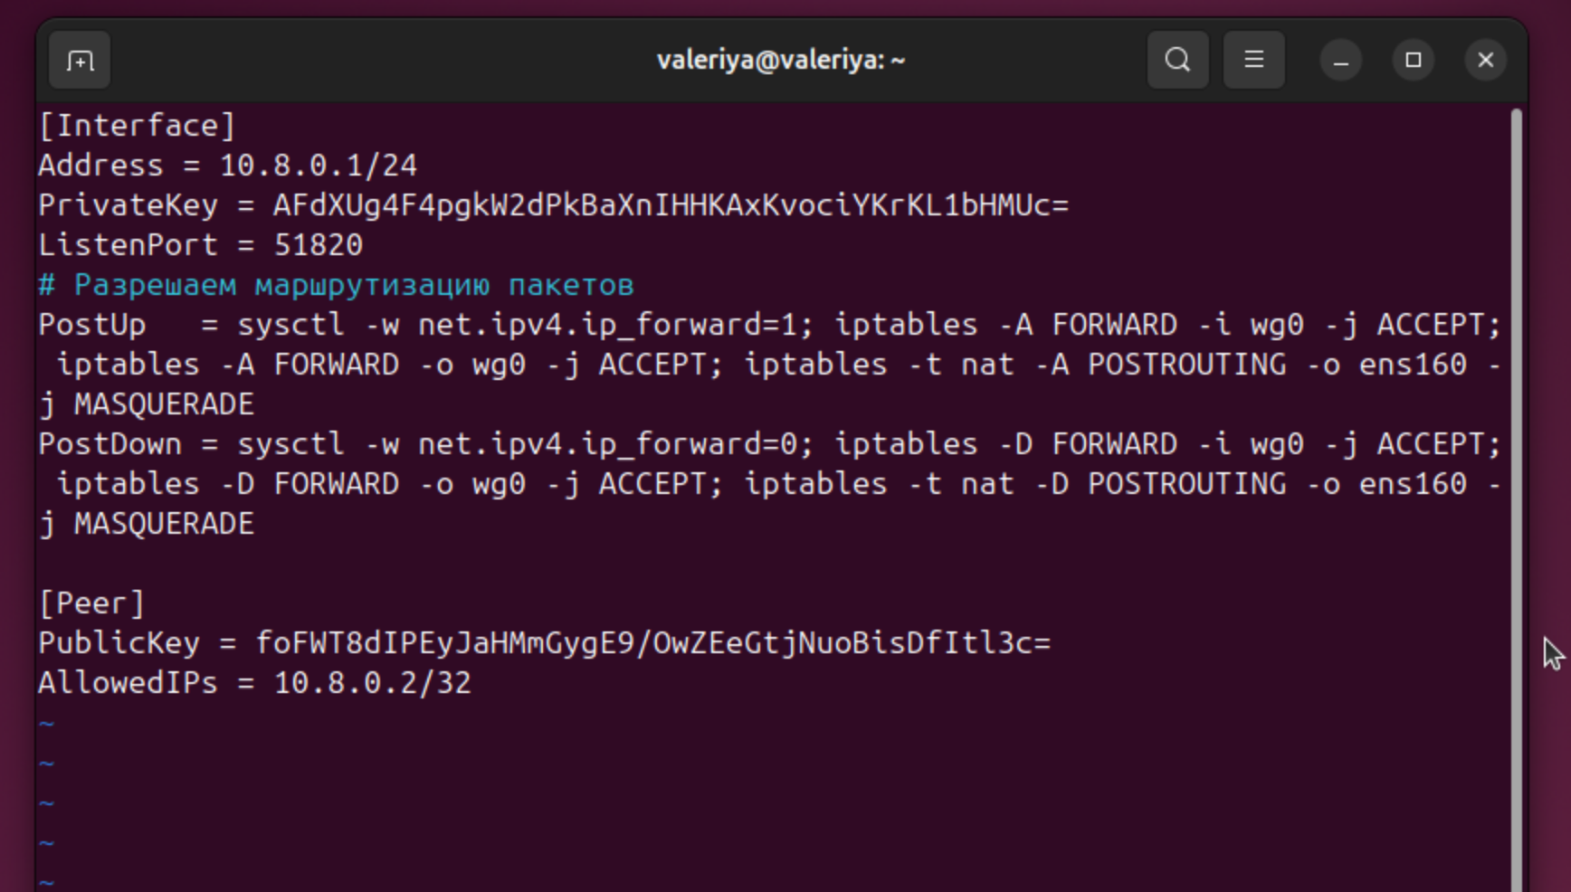

Настройка клиента WireGuard

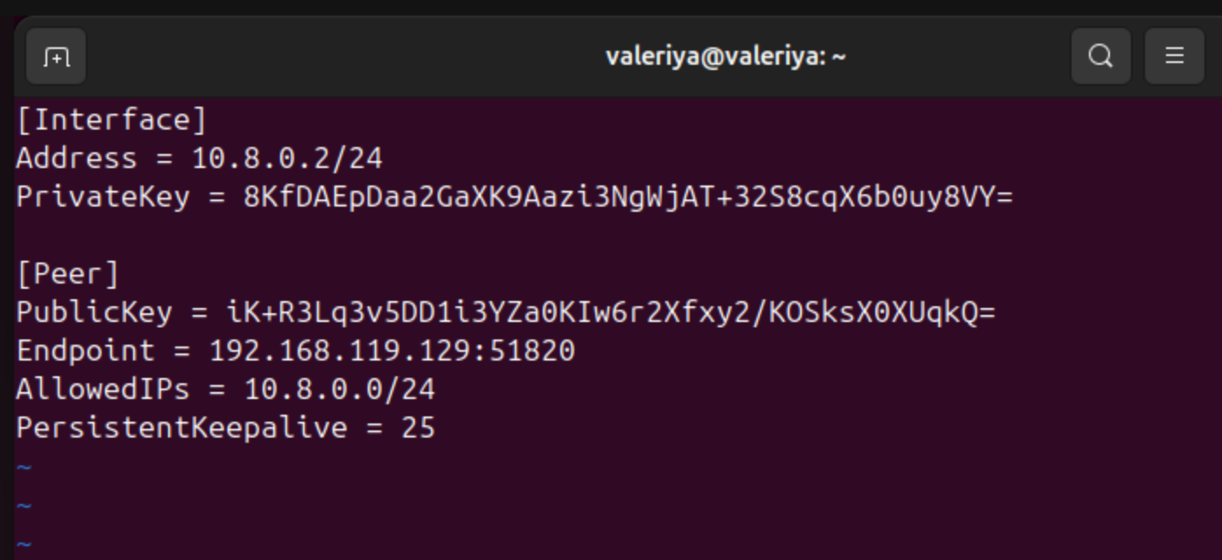

Запуск и проверка соединения
После настройки конфигураций запустите интерфейс WireGuard на сервере и клиенте:
sudo wg-quick up wg0
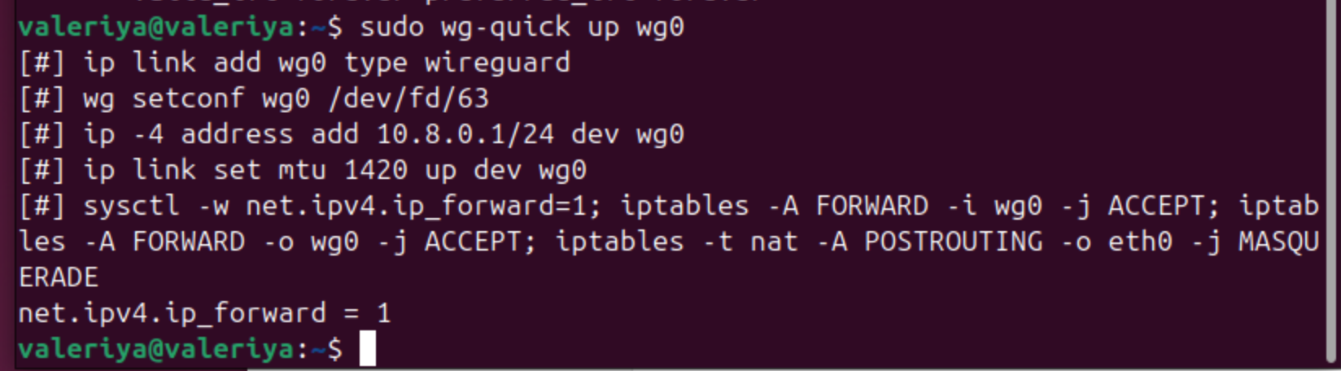Проверим состояние соединения и таблицу пиров:
sudo wg show
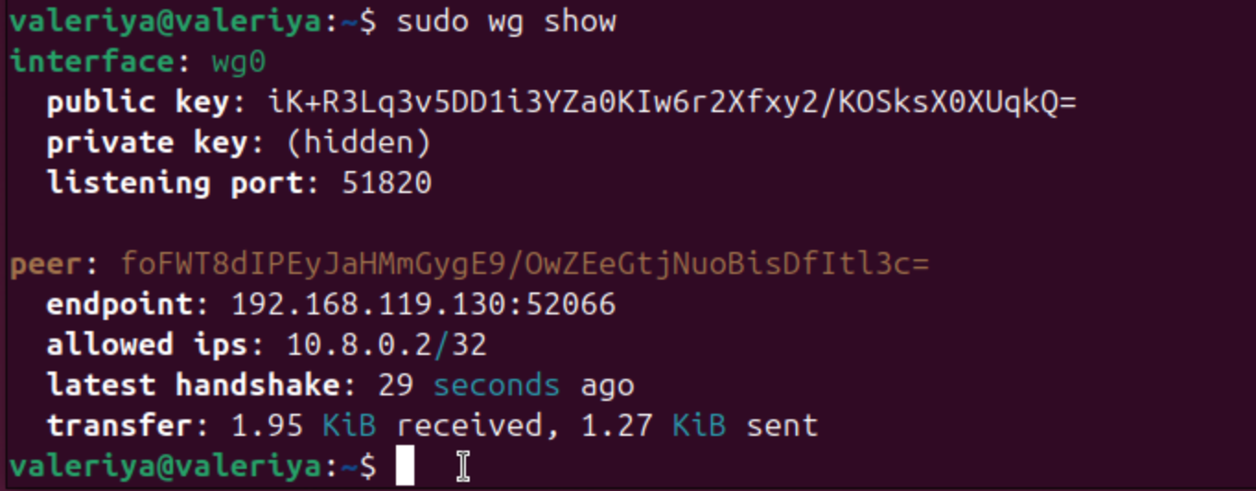
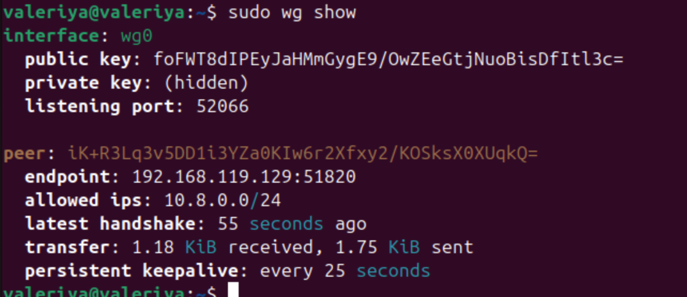

Демонстрация работы VPN
Для проверки работы VPN выполните команду ping с клиента на сервер и наоборот, используя внутренние IP-адреса (10.8.0.1 и 10.8.0.2):
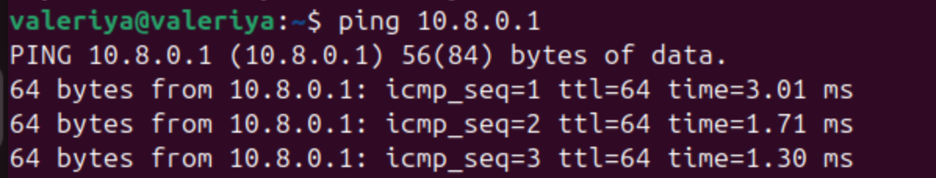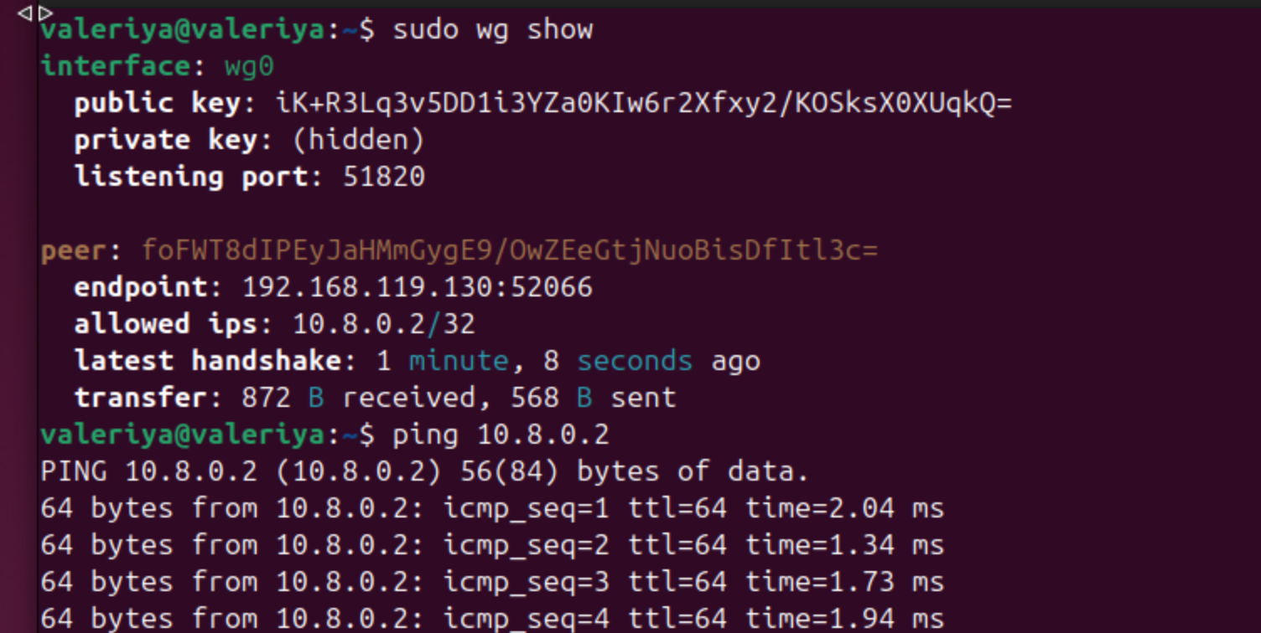
Захват трафика в Wireshark по интерфейсу wg0. Показан захват пакетов на интерфейсе wg0 при работе VPN WireGuard. Видно, что клиент (10.8.0.2) отправляет ICMP Echo-запросы к серверу (10.8.0.1) и получает ответы Echo reply.
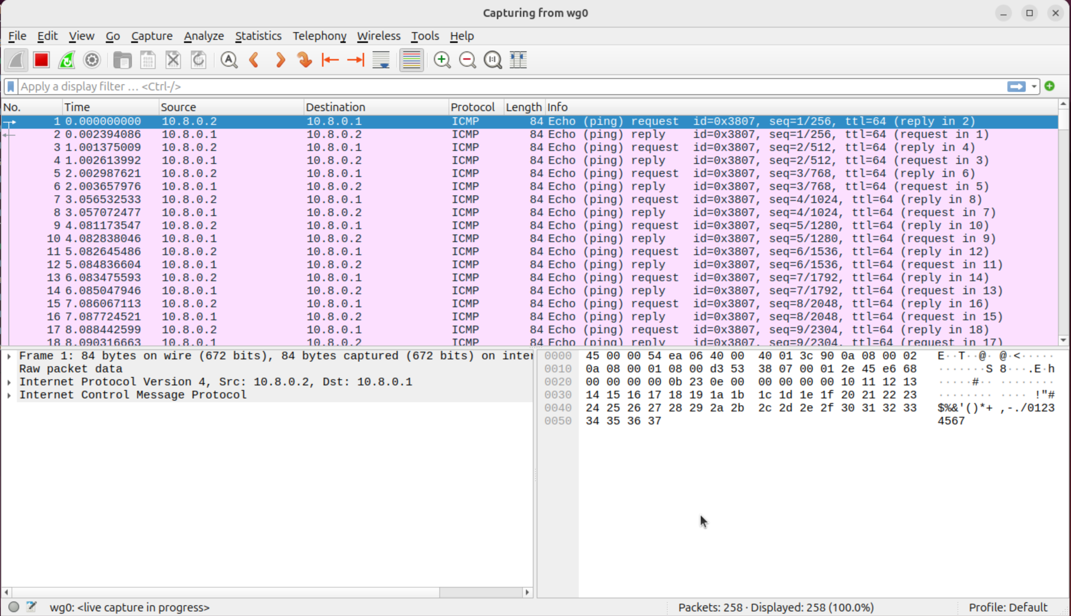

Выводы и сложности
В ходе работы был установлен и настроен VPN на основе WireGuard. Удалось успешно создать туннель между сервером и клиентом, а также проверить передачу зашифрованных данных. WireGuard показал простоту настройки и высокую скорость работы. Сложности возникали при указании корректного сетевого интерфейса и проверке правил брандмауэра.

